附件一：
《公路桥梁初始检查信息系统设计与实现》项目要求
一 总体要求
1 按照题目要求，完成整个系统的需求分析；
2 根据分析，建立整个系统的数据模型（包含概念模型、逻辑模型和物理模型）；
3 根据分析，建立整个系统的功能模型；
4 根据建立的数据模型和功能模型，说明选择C/S或B/S模式的原因，采用高级语言（语言不限），完成整个系统的编码及测试；
5 系统实现采用可视化界面，实现平台不限，使用数据库技术完成数据的存储；
6项目设计可以3-4人一组，进行认真分析、设计和代码编写，指定一名组长，进行各功能模块的分工，注意每个人的任务相对平衡。

二 题目内容
桥梁初始检查是在新建或改建桥梁交付使用后，对桥梁结构及其附属构件的技术状况进行的首次全面检测，其成果是后期桥梁检查和评定工作的基准。某道路管理所为保持公路桥涵设施的功能，保证其完好和安全运行，提高服务水平，统一技术标准，规范养护工作。参照《公路桥涵养护规范JTG 5120－2021》，提出编制一套“公路桥梁初始检查信息管理系统”，以实现所管辖公路桥梁的养护管理信息化。本系统主要完成编制桥梁基本状况卡片、填写桥梁初始检查记录表和填写桥梁定期检查记录表等，为桥梁技术状况评定和后期的养护提供基础数据。
（一） 基本术语
1 桥梁技术状况
桥梁结构各部件或构件的综合技术指标，反映桥梁结构的完好程度、安全程度及使用功能的完善程度。
2 初始检查
新建或改建桥梁交付使用后，对桥梁结构及其附属构件的技术状况进行的首次全面检测，其成果是后期桥梁检查和评定工作的基准。
3 日常巡查对桥面及其以上部分的桥梁构件、结构异常变位和桥梁安全保护区的日常巡视和目测检查。
4 经常检查抵近桥涵结构，采用目测结合辅助工具对桥面系、上部结构、下部结构和附属设施表观状况进行的周期性检查。
5 定期检查
对桥涵总体技术状况进行的周期性检查及技术状况评定。
（二） 桥梁检查
1、一般规定
（1）公路桥梁养护检查等级应分为Ⅰ、Ⅱ、Ⅲ级，分级标准应符合下列规定：
①单孔跨径大于 150m 的特大桥、特别重要桥梁的养护检查等级为Ⅰ级。
②单孔跨径小于或等于 150m 的特大桥、大桥，以及高速公路或一、二级公路上的中桥、小桥的养护检查等级为Ⅱ级。
③三、四级公路上的中桥、小桥的养护检查等级为Ⅲ级。
④技术状况评定为 3 类的大、中、小桥应提高一级进行检查。
⑤技术状况评定为 4 类的桥梁在加固维修前应按Ⅰ级进行检查。
（2）桥梁检查应分为初始检查、日常巡查、经常检查、定期检查和特殊检查。
（3）养护检查等级为Ⅰ级的桥梁宜安装结构监测系统对结构状态和各类外荷载作用下的响应情况进行监测，定期将监测结果与桥梁检查结果进行比对和分析。
（4）桥梁评定应包括技术状况评定和适应性评定。
二、初始检查
1、新建或改建桥梁应进行初始检查。初始检查宜与交工验收同时进行，最迟不得超过交付使用后 1 年。
2、初始检查应包括下列内容：
（1）定期检查需测定的所有项目，并按本规范第 3.5.3 条的要求设置永久观测点。
（2） 测量桥梁长度、桥宽、净空、跨径等；测量主要承重构件尺寸，包括构件的长度与截面尺寸等；测定桥面铺装层厚度及拱上填料厚度等。
（3）测定桥梁材质强度、混凝土结构的钢筋保护层厚度。
（4）养护检查等级为Ⅰ级的桥梁，通过静载试验测试桥梁结构控制截面的应力、应变、挠度等静力参数，计算结构校验系数；通过动载试验测定桥梁结构的自振频率、冲击系数、振型、阻尼比等动力参数。
（5）有水中基础，养护检查等级为Ⅰ、Ⅱ级的桥梁，应进行水下检测。
（6）量测缆索结构的拉索索力及吊杆索力，测试索夹螺栓紧固力等。
（7）检测钢管混凝土拱桥钢管内混凝土密实度。
（8）当交、竣工验收资料中已经包含上述检查项目或参数的实测数据时，可直接引用。
3、初始检查后应提交技术状况评定报告。技术状况评定报告应包括下列内容：
桥梁基本状况卡片、桥梁初始检查记录表、桥梁定期检查记录表、桥梁技术状况评定表等。典型缺损和病害的照片、文字说明及缺损分布图，缺损状况的描述应采用专业标准术语，说明缺损的部位、类型、性质、范围、数量和程度等。三张总体照片。包括桥面正面照片一张，桥梁两侧立面照片各一张。
本系统只完成桥梁基本状况卡片、桥梁初始检查记录表、桥梁定期检查记录表三个部分。
（1）桥梁基本状况卡片
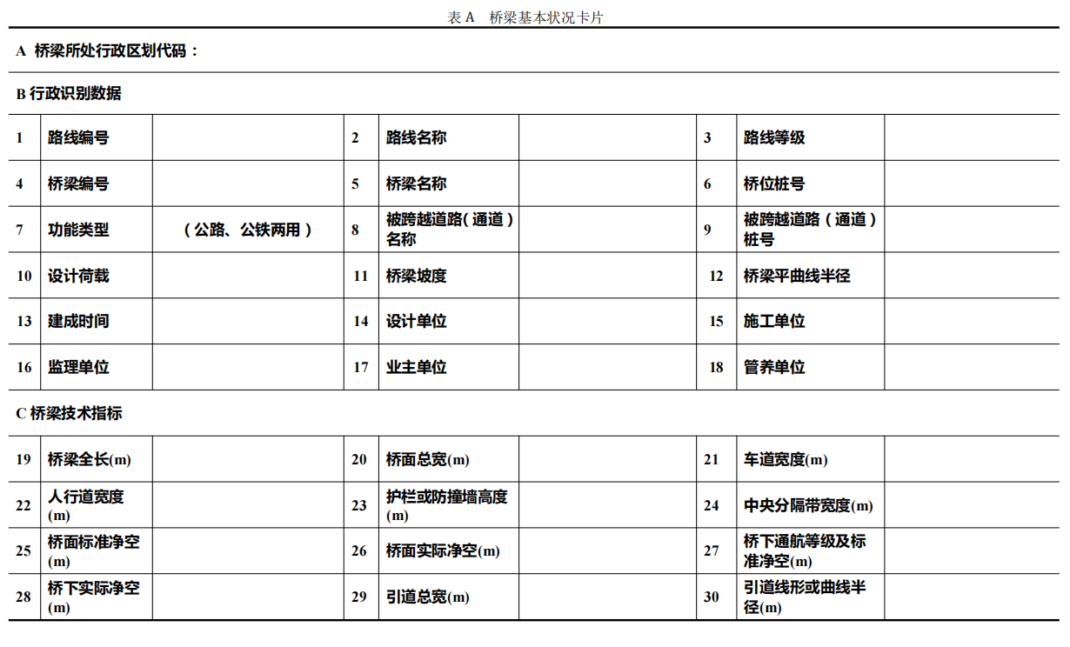
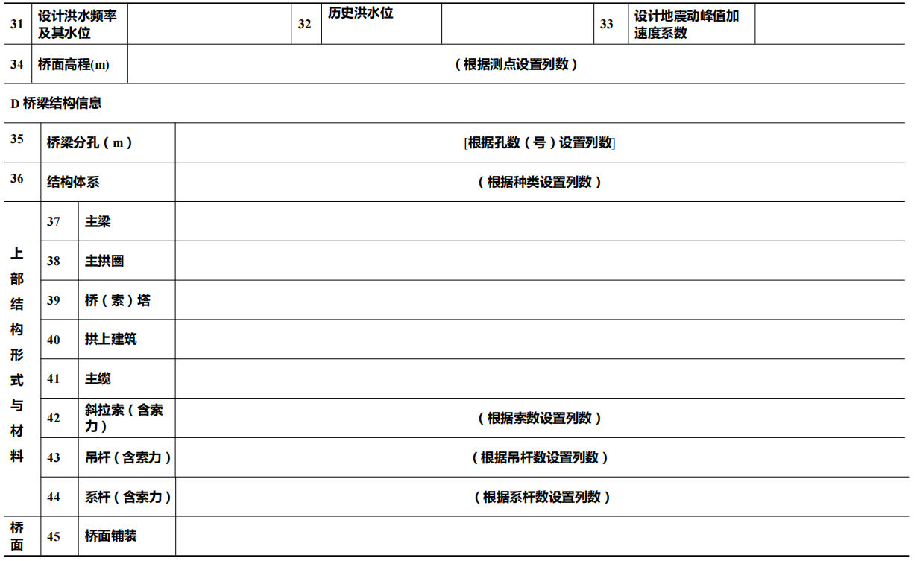
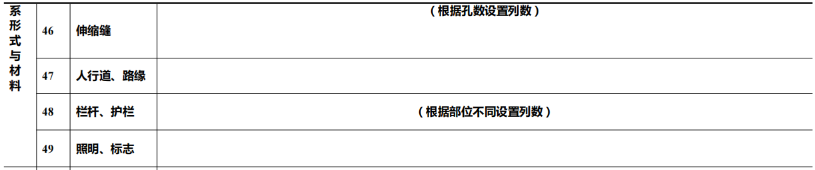
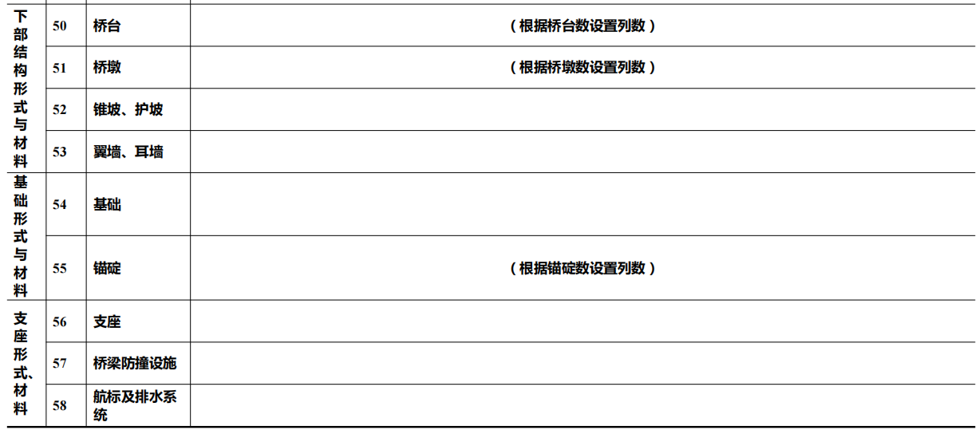
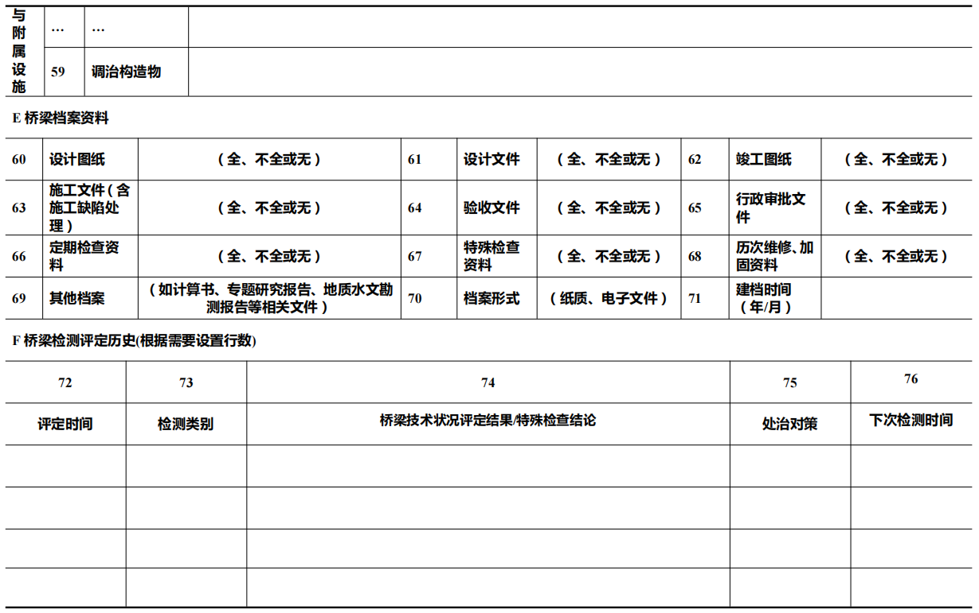
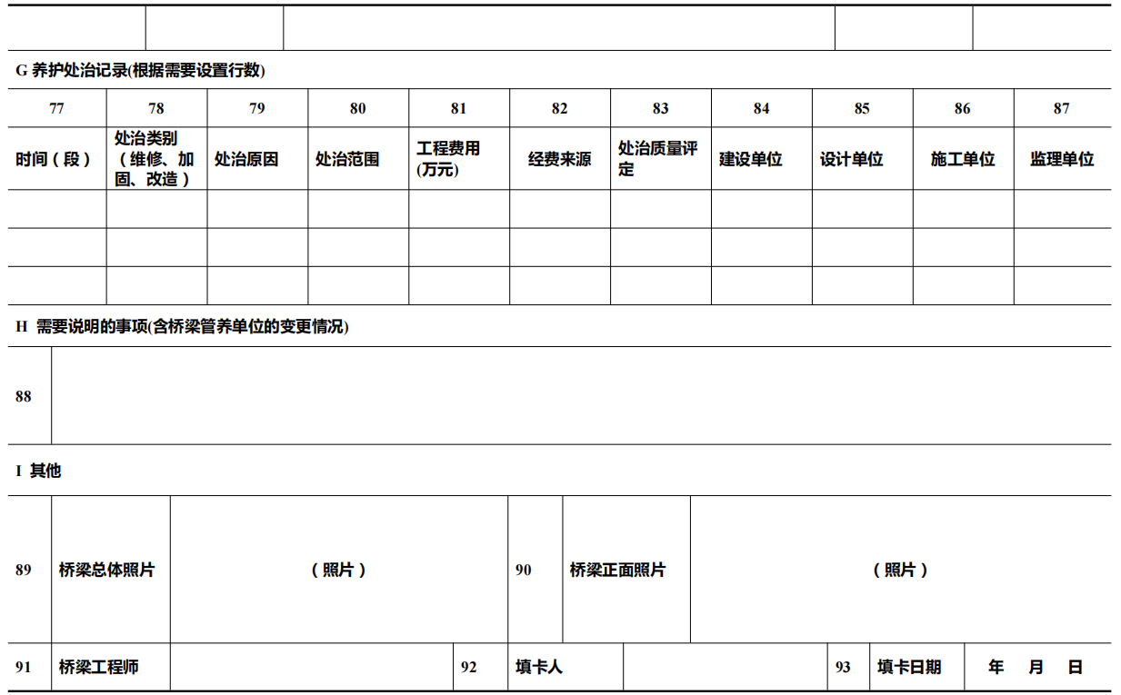

（2）桥梁初始检查记录表
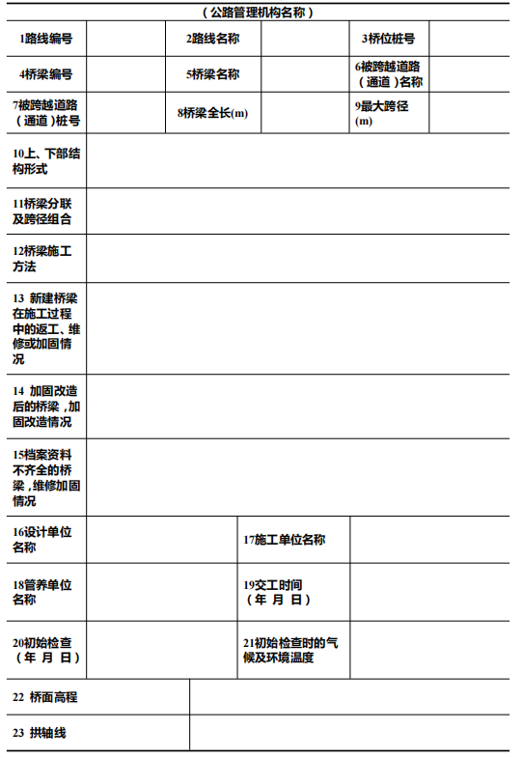

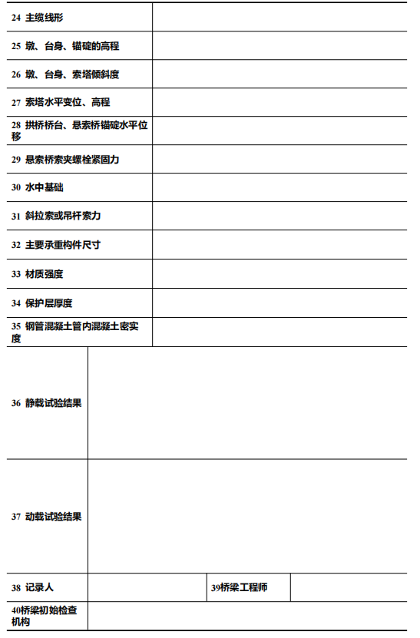

（3）桥梁定期检查
①梁式桥
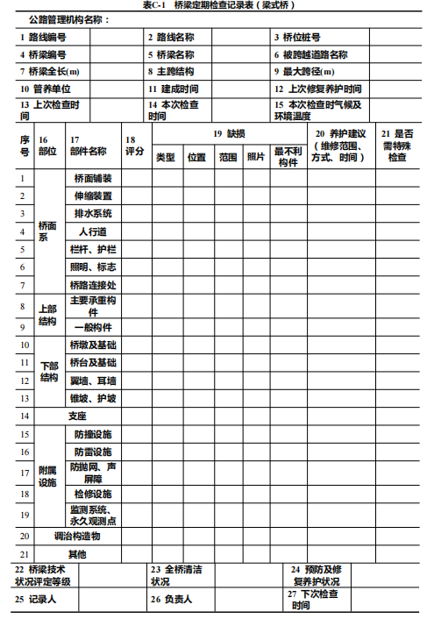

②板拱桥、肋拱桥、箱形拱桥、双曲拱桥
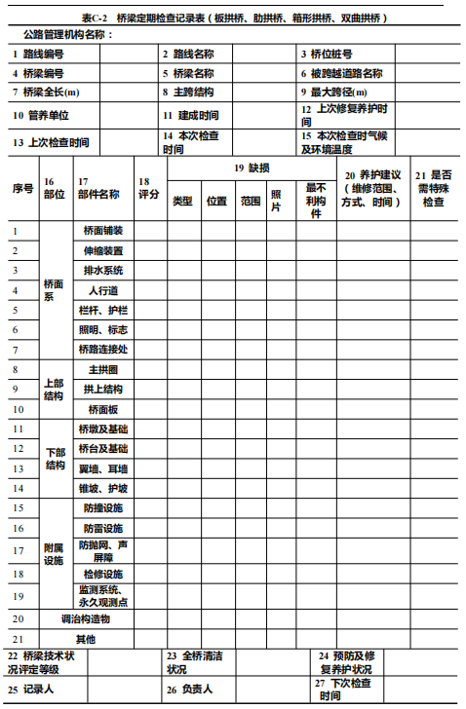

③刚架拱桥、桁架拱桥
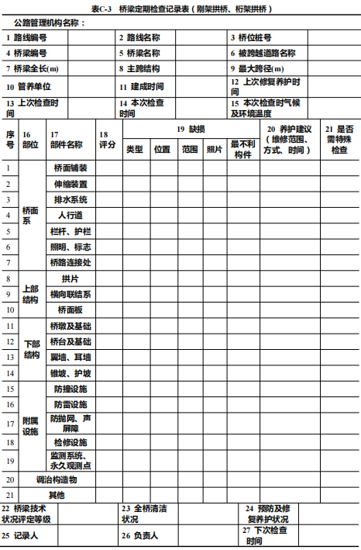

④钢-混凝土组合拱桥
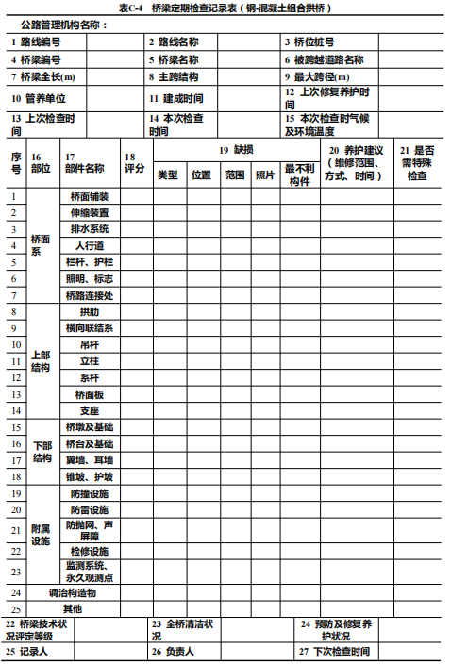

⑤斜拉桥
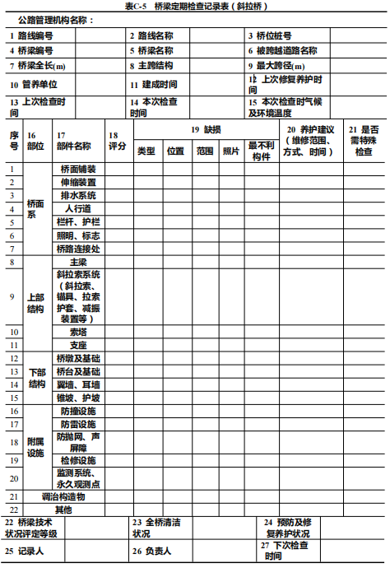

⑥悬索桥
